# LAPORAN PRAKTIKUM INTERNET OF THINGS (IoT)

# Fakultas Vokasi, Universitas Brawijaya



**PENGGUNAAN SENSOR KELEMBAPAN DHT22 DENGAN ESP32 DI WOKWI DAN VSCODE**

*Dimas aminudin mayoni*

*Fakultas Vokasi, Universitas Brawijaya   
Email : inisiald1818@gmail.com*

**Abstract** (Abstrak)

Pada praktikum ini, dilakukan simulasi penggunaan sensor kelembapan dan suhu DHT22 dengan mikrokontroler ESP32 menggunakan simulator Wokwi dan editor Visual Studio Code (VSCode) dengan PlatformIO. Tujuan utama dari praktikum ini adalah memahami cara kerja sensor DHT22, bagaimana sensor membaca data kelembapan dan suhu, serta bagaimana data tersebut dapat ditampilkan melalui terminal di VSCode. Dari hasil praktikum, sensor berhasil membaca suhu dan kelembapan dengan nilai yang stabil.

**1. Introduction**

* 1. **Latar belakang**

Sensor DHT22 merupakan sensor digital yang dapat mengukur suhu dan kelembapan dengan akurasi yang tinggi. ESP32 adalah mikrokontroler dengan konektivitas Wi-Fi dan Bluetooth yang sering digunakan dalam proyek IoT. Dengan adanya simulasi berbasis Wokwi, pengguna dapat menguji kode dan rangkaian tanpa harus memiliki perangkat keras secara fisik.

* 1. **Tujuan eksperimen**

Mempelajari cara menghubungkan sensor DHT22 dengan ESP32 di simulator Wokwi.

Memahami bagaimana membaca dan menampilkan data sensor melalui terminal VSCode.

Menguji kinerja sensor dalam membaca kelembapan dan suhu.

**2. Methodology (Metodologi)**

**2.1 Tools & Materials (Alat dan Bahan)**

Laptop/Pc, wokwi, dan vscode

**2.2 Implementation Steps (Langkah Implementasi)**

1. **Persiapan Lingkungan**: Instal VSCode, PlatformIO, dan buat proyek baru untuk ESP32.
2. **Pembuatan Rangkaian di Wokwi**: Hubungkan DHT22 ke ESP32 dengan konfigurasi VCC ke 3.3V, GND ke GND, dan Data ke GPIO (misal GPIO 4).
3. **Penulisan Kode**: Gunakan library DHT untuk membaca sensor dan tampilkan hasil di terminal.
4. **Simulasi dan Pengujian**: Jalankan simulasi di Wokwi dan amati output di terminal VSCode.

**3. Results and Discussion (Hasil dan Pembahasan)**

**3.1 Experimental Results (Hasil Eksperimen)**

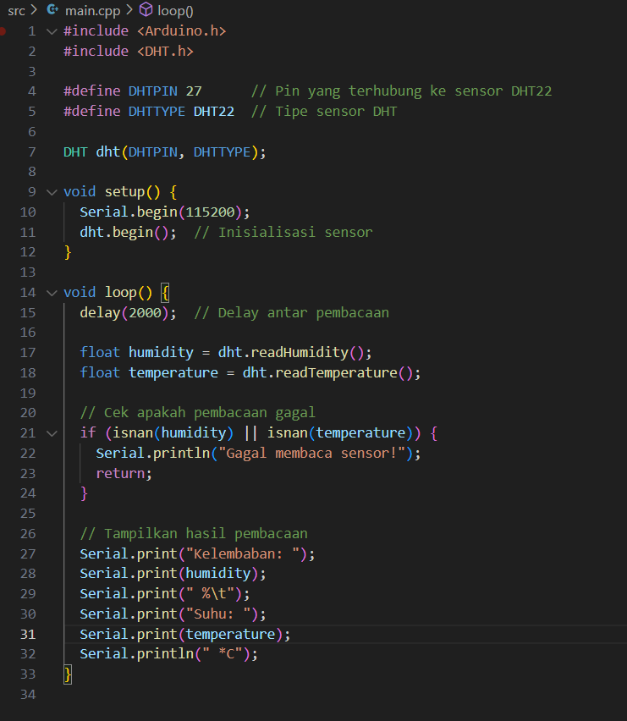Kode main.cpp

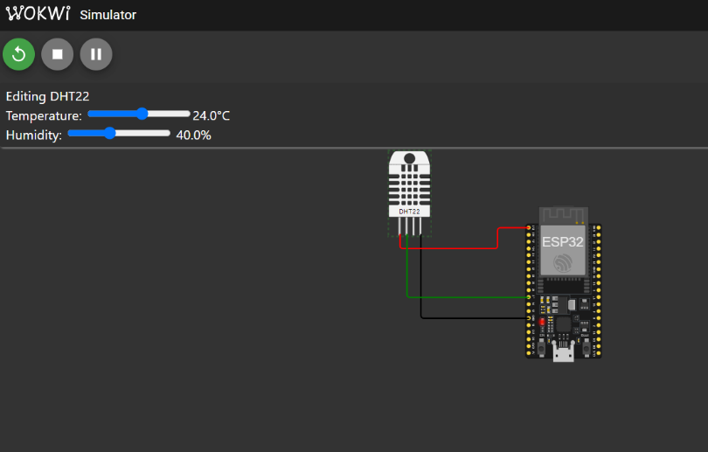

Output nya

entry 0x400805dc

Kelembaban: 40.00 % Suhu: 24.00 *C

Kelembaban: 40.00 % Suhu: 24.00 *C

Kelembaban: 40.00 % Suhu: 24.00 *C

Kelembaban: 40.00 % Suhu: 24.00 *C

Kelembaban: 40.00 % Suhu: 24.00 *C

Kelembaban: 40.00 % Suhu: 24.00 *C

Kelembaban: 40.00 % Suhu: 24.00 *C

Kelembaban: 40.00 % Suhu: 24.00 *C

Kelembaban: 40.00 % Suhu: 24.00 *C

Kelembaban: 40.00 % Suhu: 24.00 *C

Kelembaban: 40.00 % Suhu: 24.00 *C

Kelembaban: 40.00 % Suhu: 24.00 *C

**4. Appendix (Lampiran, jika diperlukan)**

*https://wokwi.com/projects/424512966907720705*